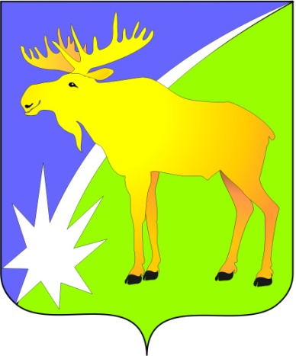

БЮЛЛЕТЕНЬ

органов местного самоуправления

Кыштовского района

Новосибирской области

№ 160

09.08.2024г

«На основании поступившего заявления о предоставлении земельного участка в аренду, администрация Кыштовского района Новосибирской области в соответствии со статьей 39.18 Земельного кодекса Российской Федерации извещает граждан, КФХ о возможности предоставлении в аренду земельных участков, государственная собственность на которые не разграничена, из категории земель сельскохозяйственного назначения, цель – животноводство.
Граждане, КФХ, заинтересованные в предоставлении земельных участков вправе в течении тридцати дней со дня опубликования извещения в периодическом печатном издании администрации Кыштовского района «Бюллетень органов местного самоуправления Кыштовского района Новосибирской области», размещения на официальном сайте администрации Кыштовского района Новосибирской области в информационно-телекоммуникационной сети «Интернет»(www.kyshtovka.nso.ru) и на официальном сайте Российской Федерации (www.torgi.gov.ru), подавать заявление о намерении участвовать в аукционе на право заключения договора аренды земельного участка (дата опубликования 09.08.2024).
Адрес и способ подачи заявления: заявления подаются на бумажном носителе по адресу: 632270,Новосибирская область, Кыштовский район, с. Кыштовка, ул. Ленина, 38, с 9-00 до 17-00.
Дата начала приема заявлений: 12 августа 2024 года
Дата окончания приема заявлений: 10 сентября 2024 года
Дата подведения итогов: 11 сентября 2024 года.
Местоположение земельного участка:
- Новосибирская область, р-н Кыштовский, с/с Черновский, площадью 352170 кв.м, кадастровый номер: 54:16:050101:518, разрешенное использование: животноводство.
Со схемой расположения земельного участка можно ознакомиться по адресу: Новосибирская область, Кыштовский район, с. Кыштовка, ул. Ленина, 38, каб.2.

Администрация Кыштовского района».

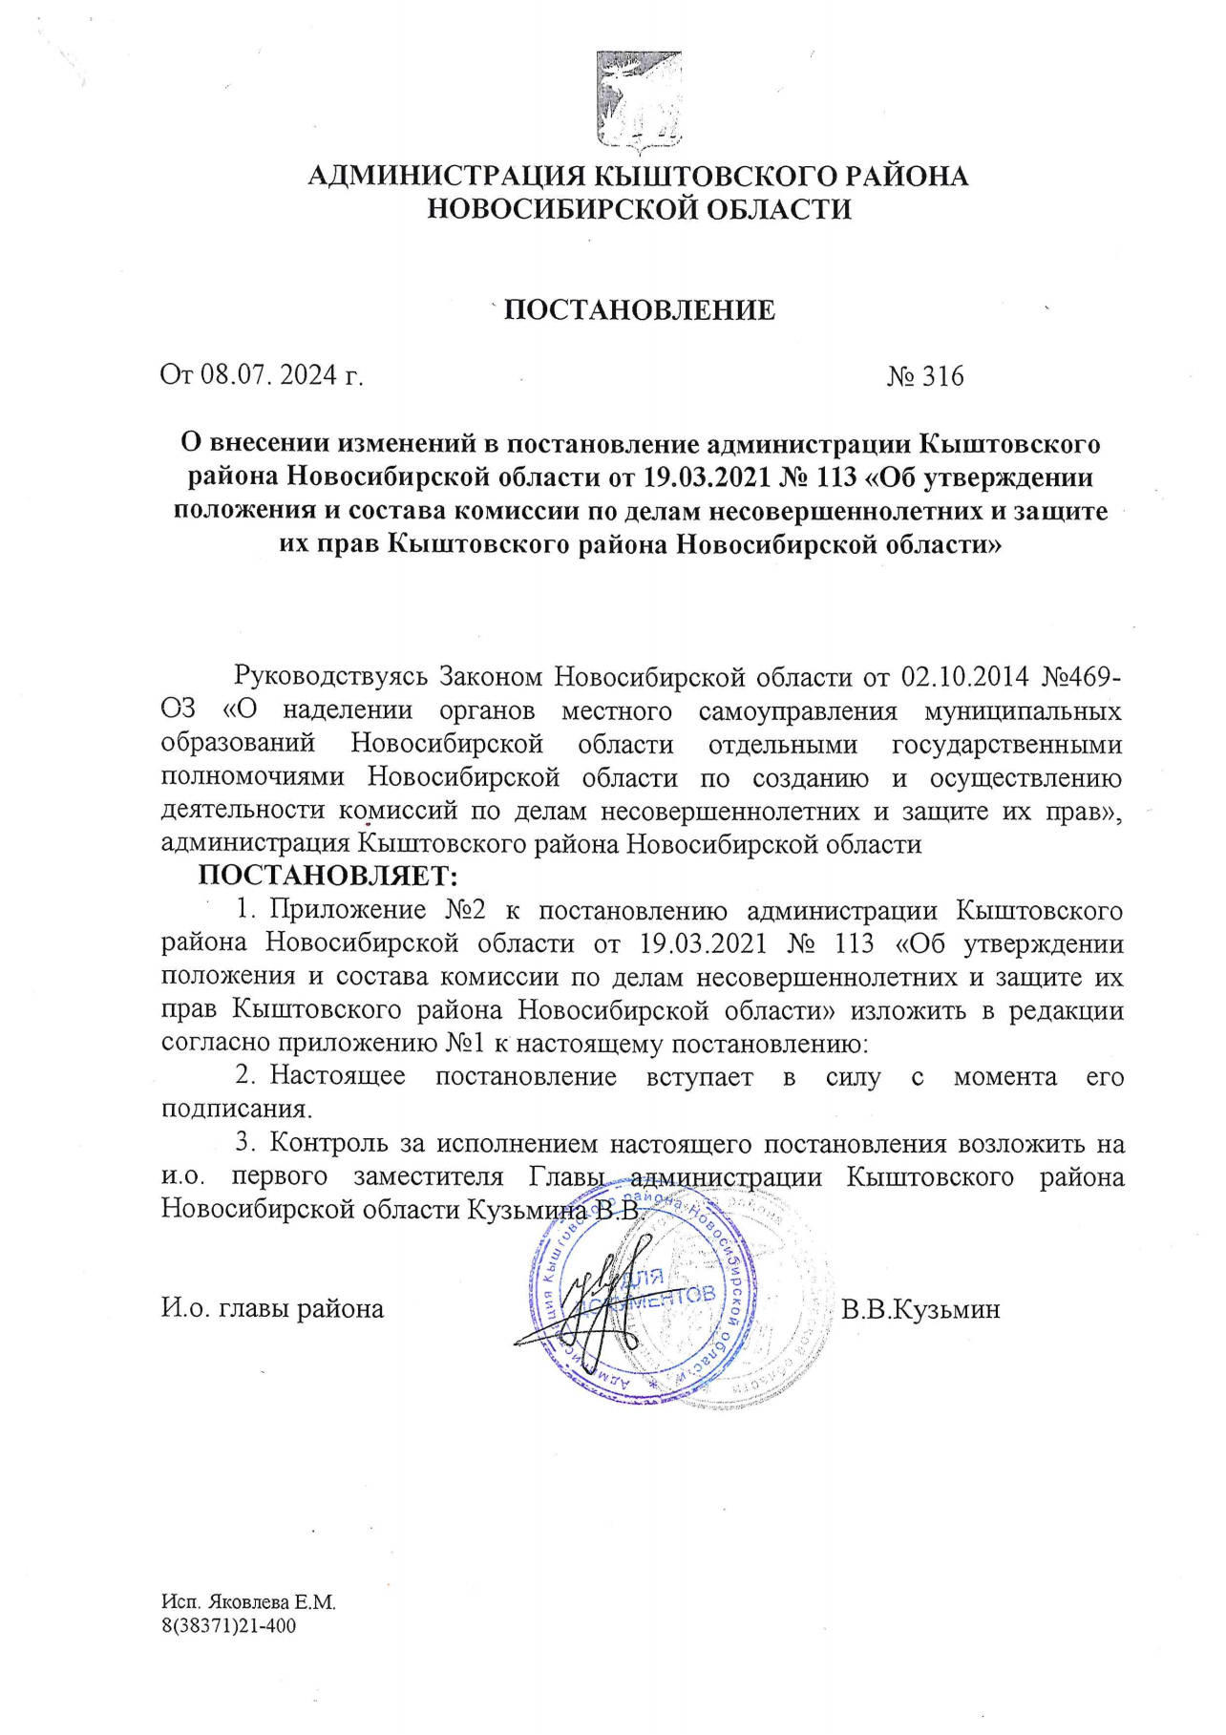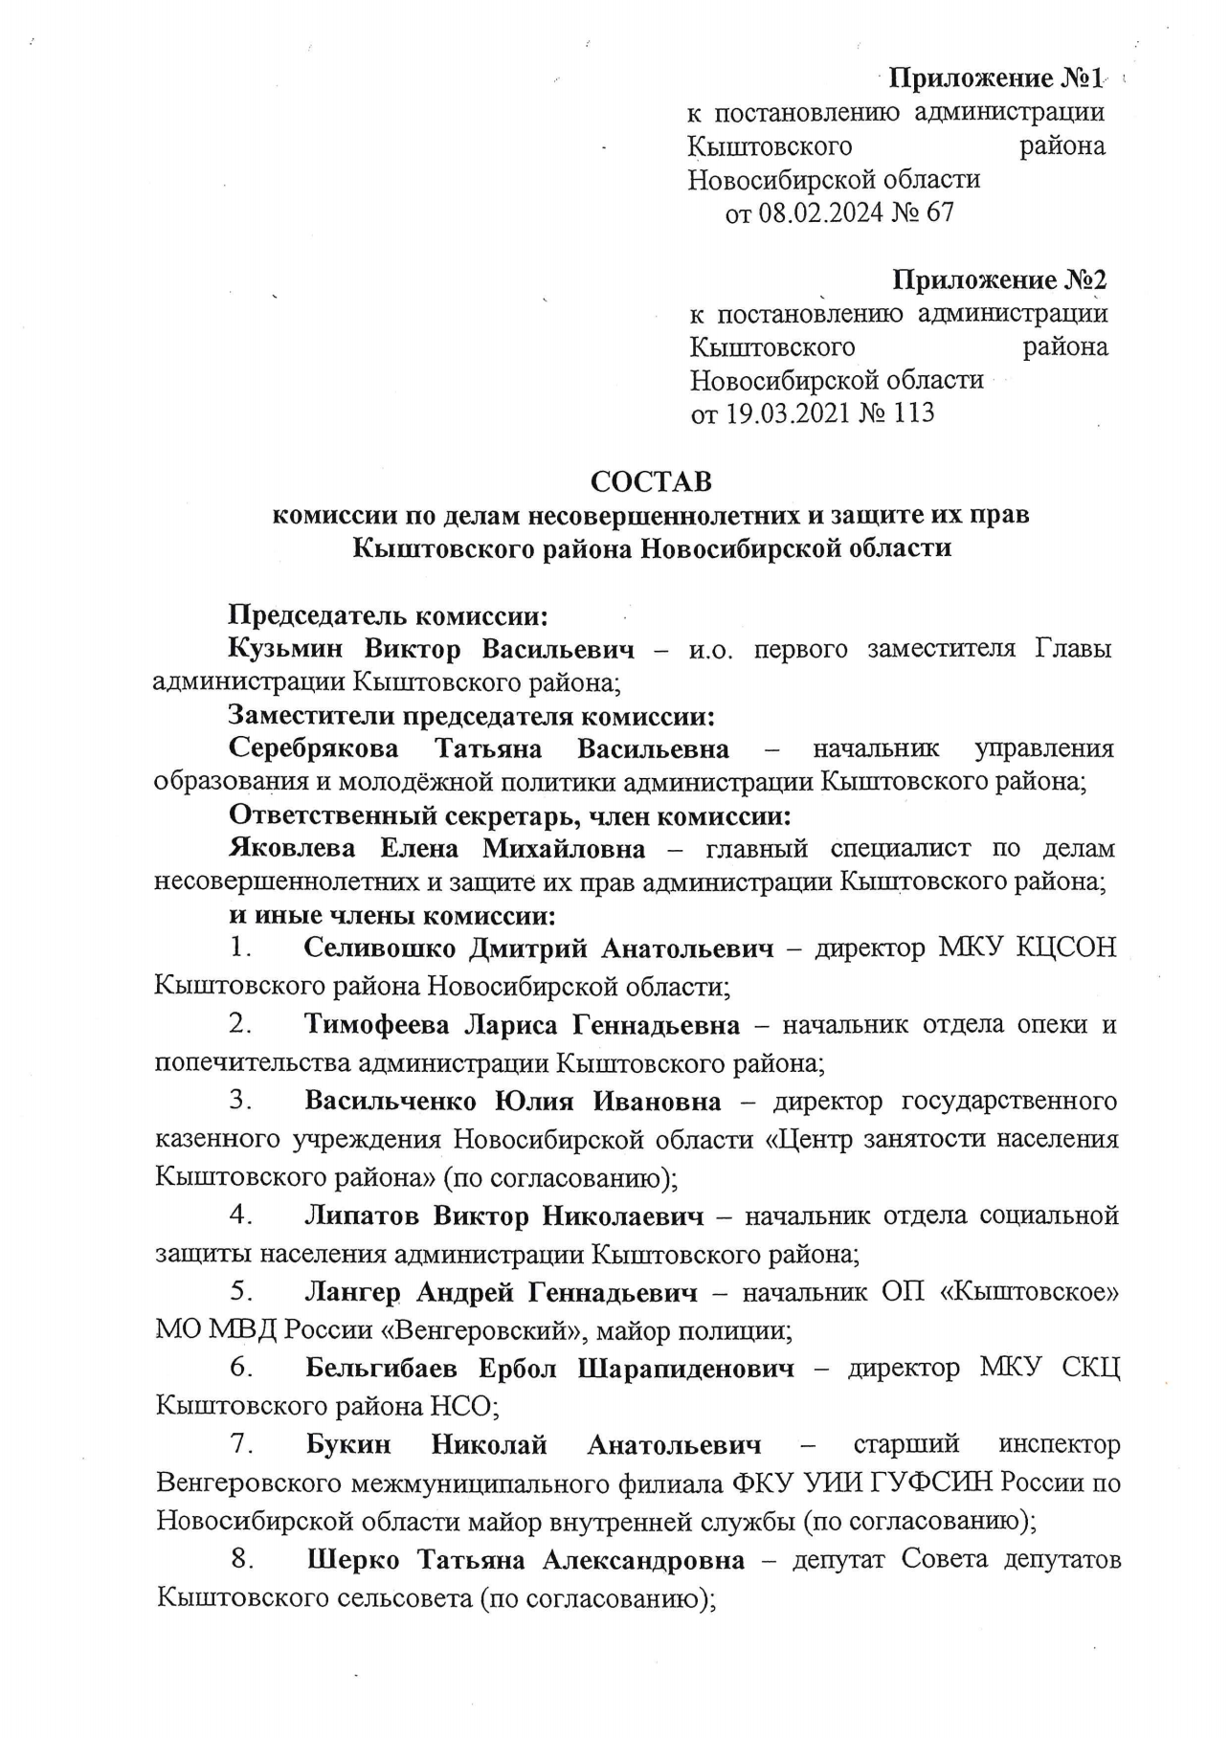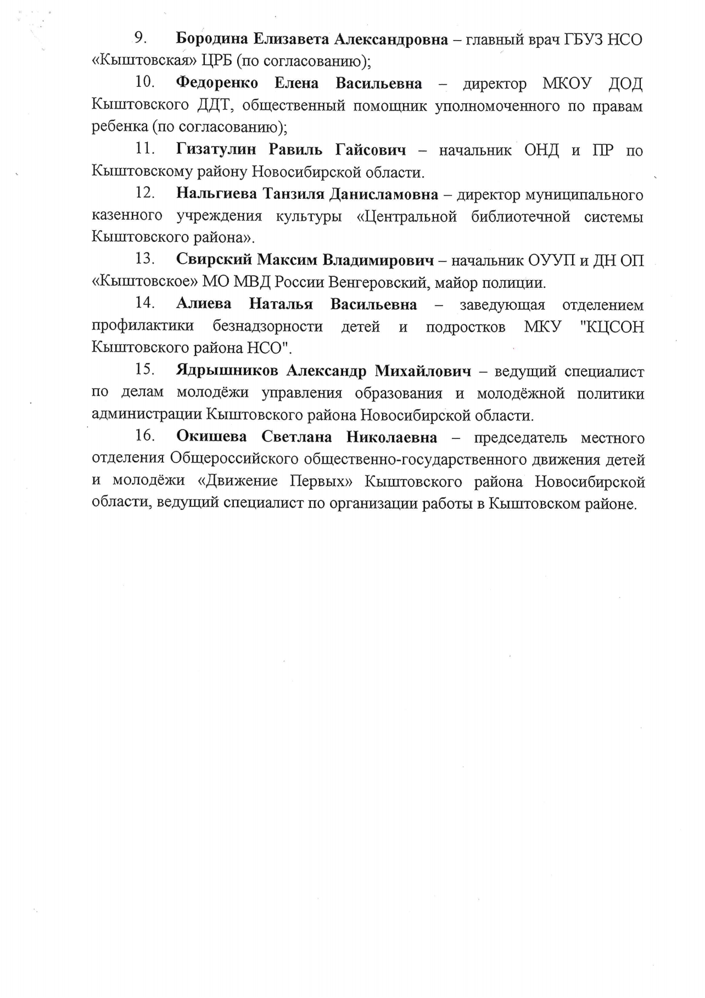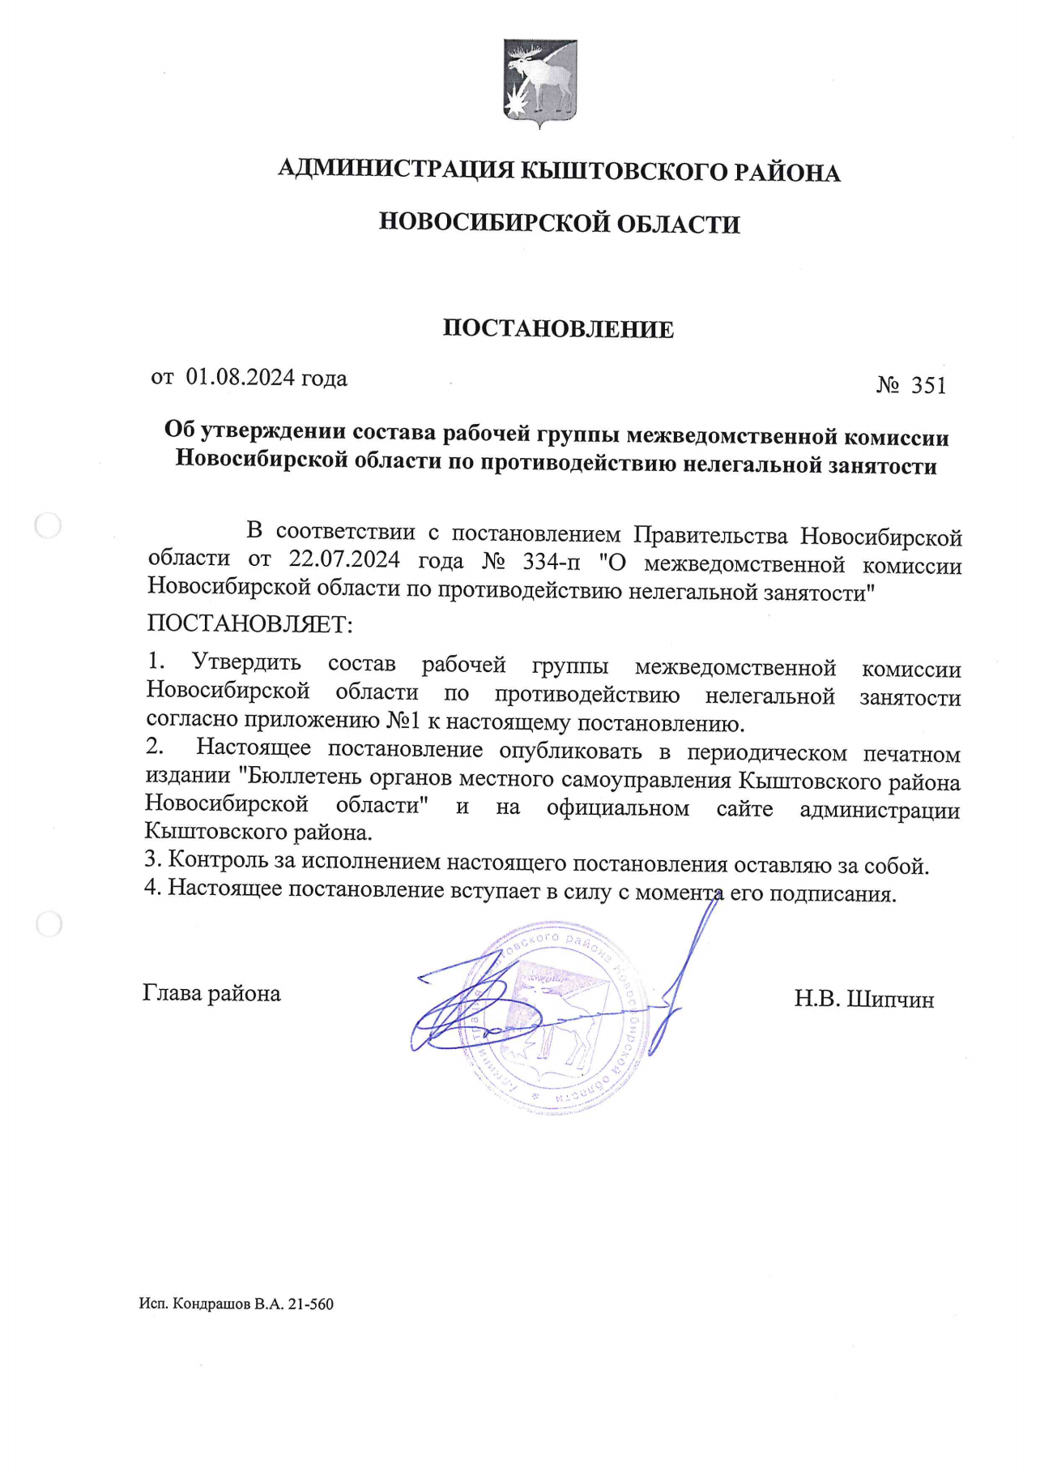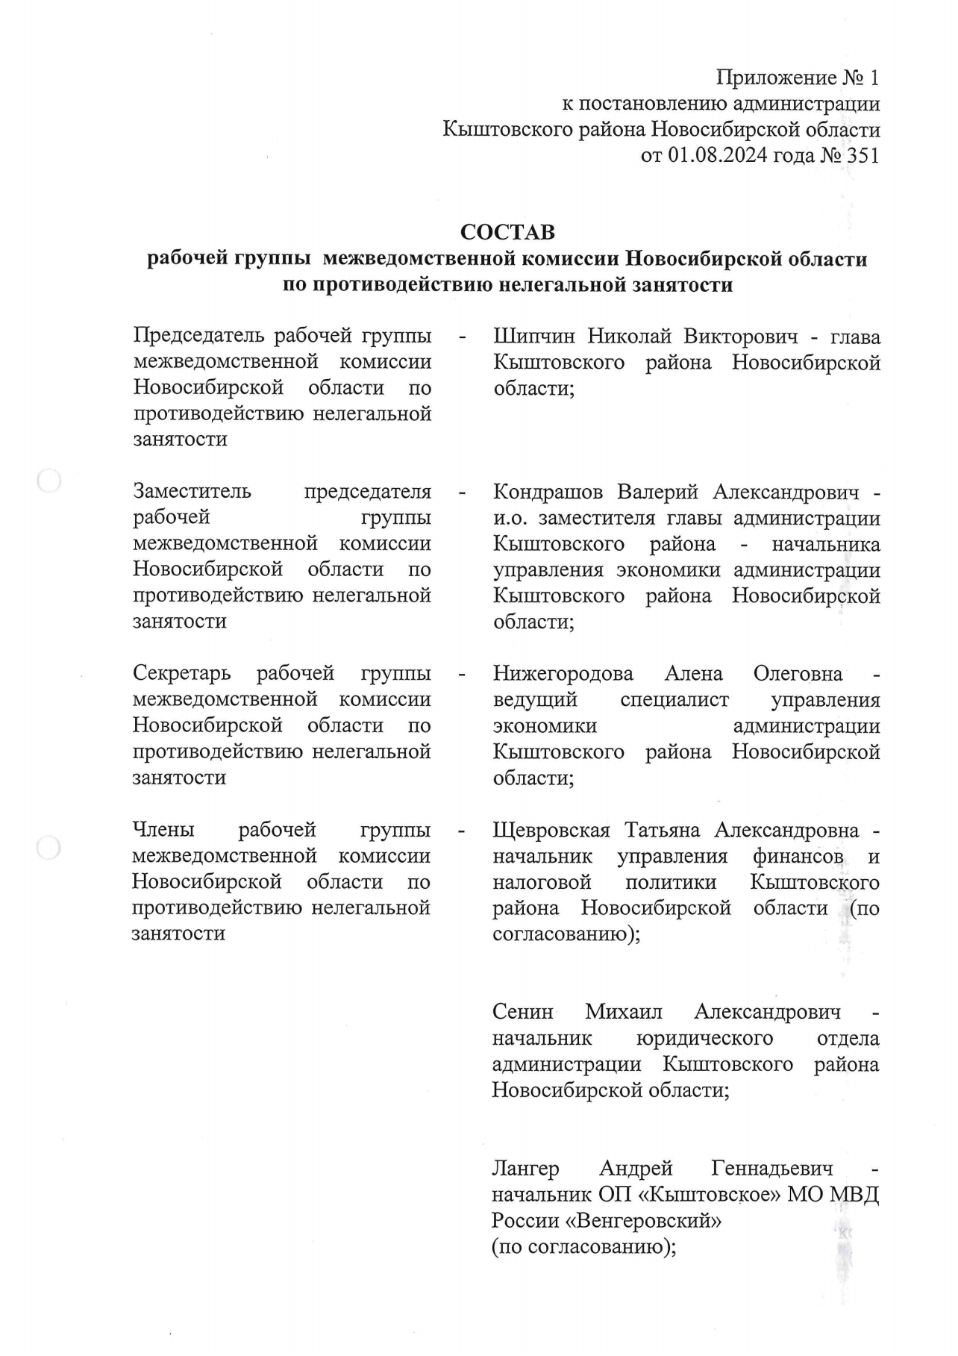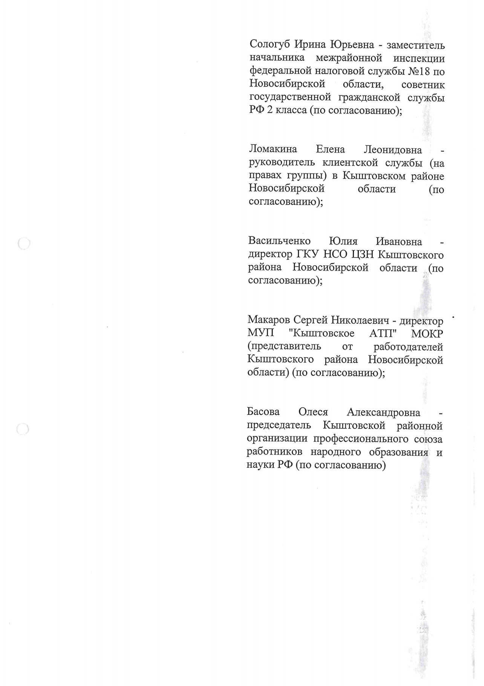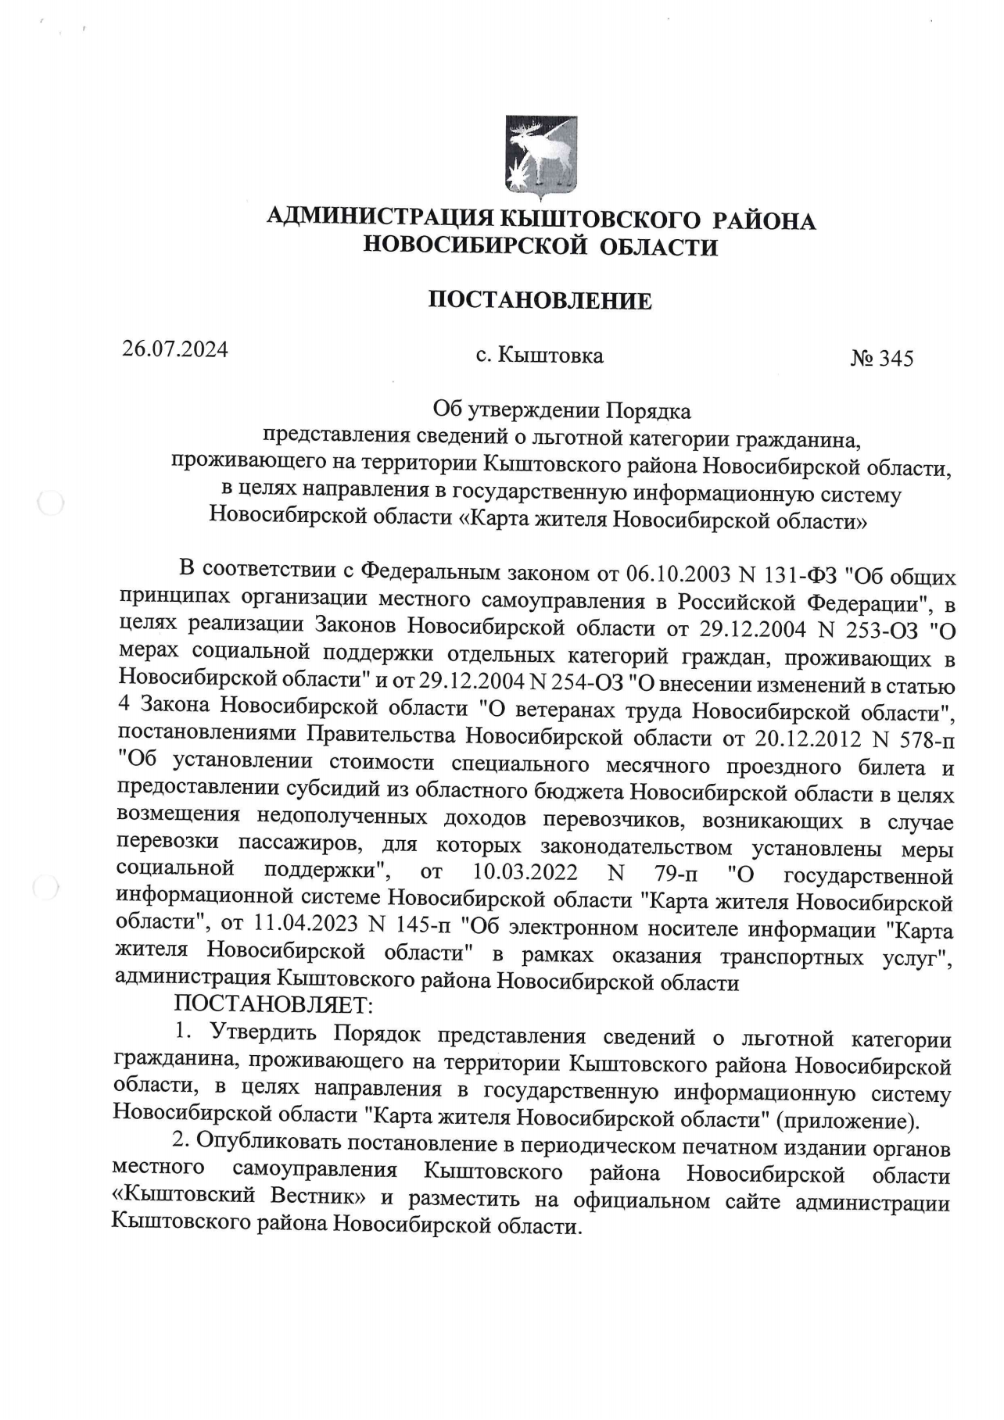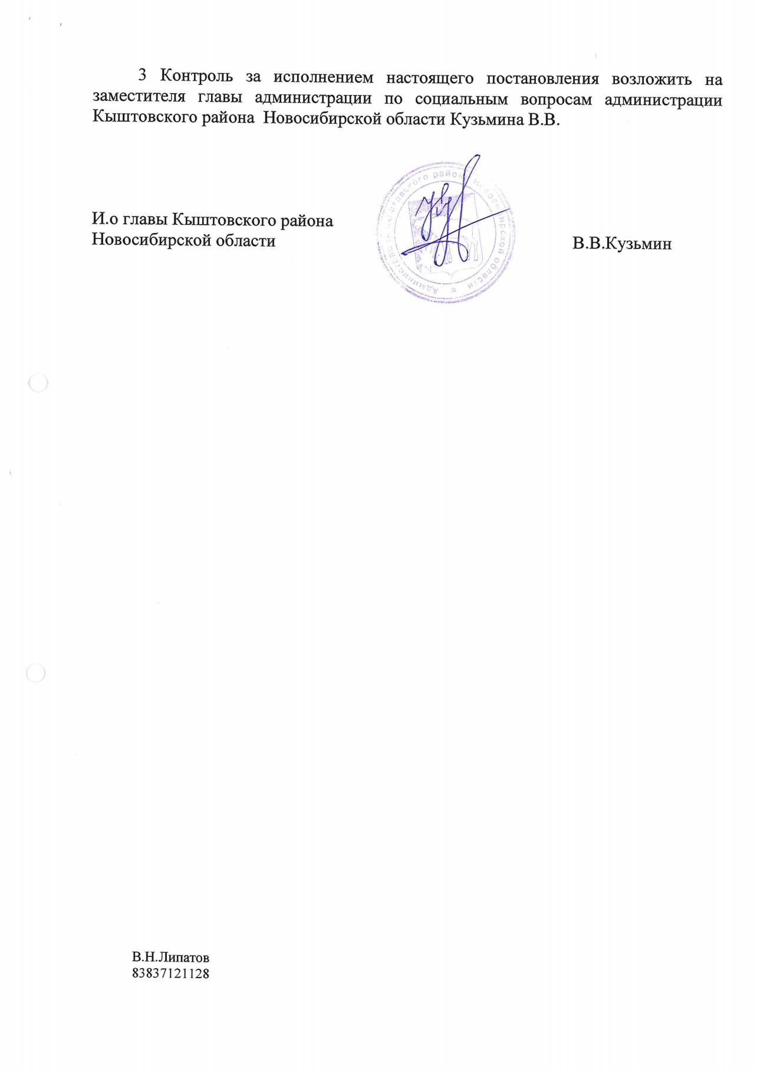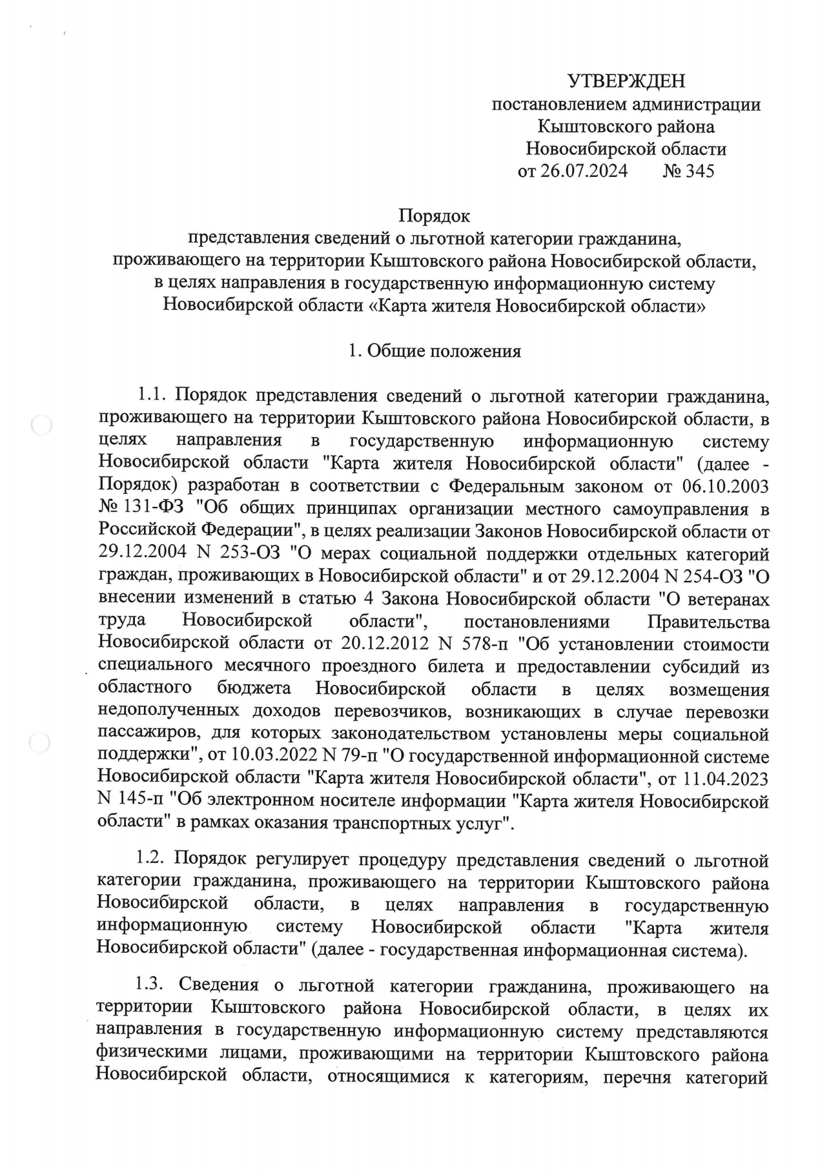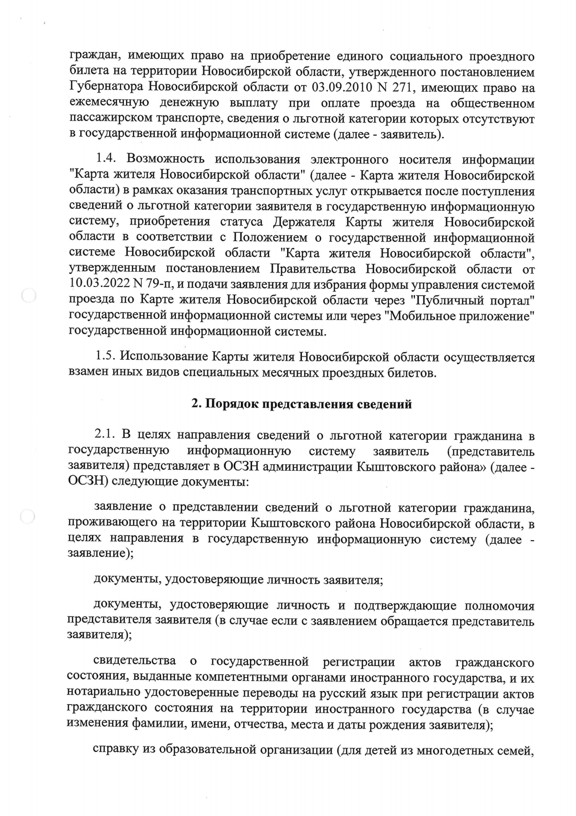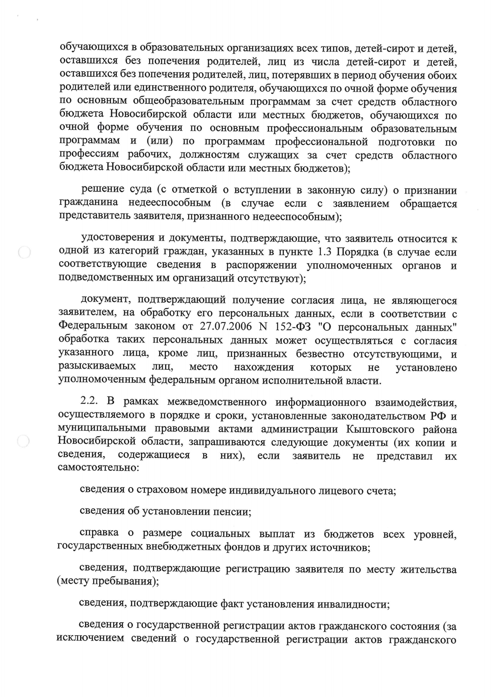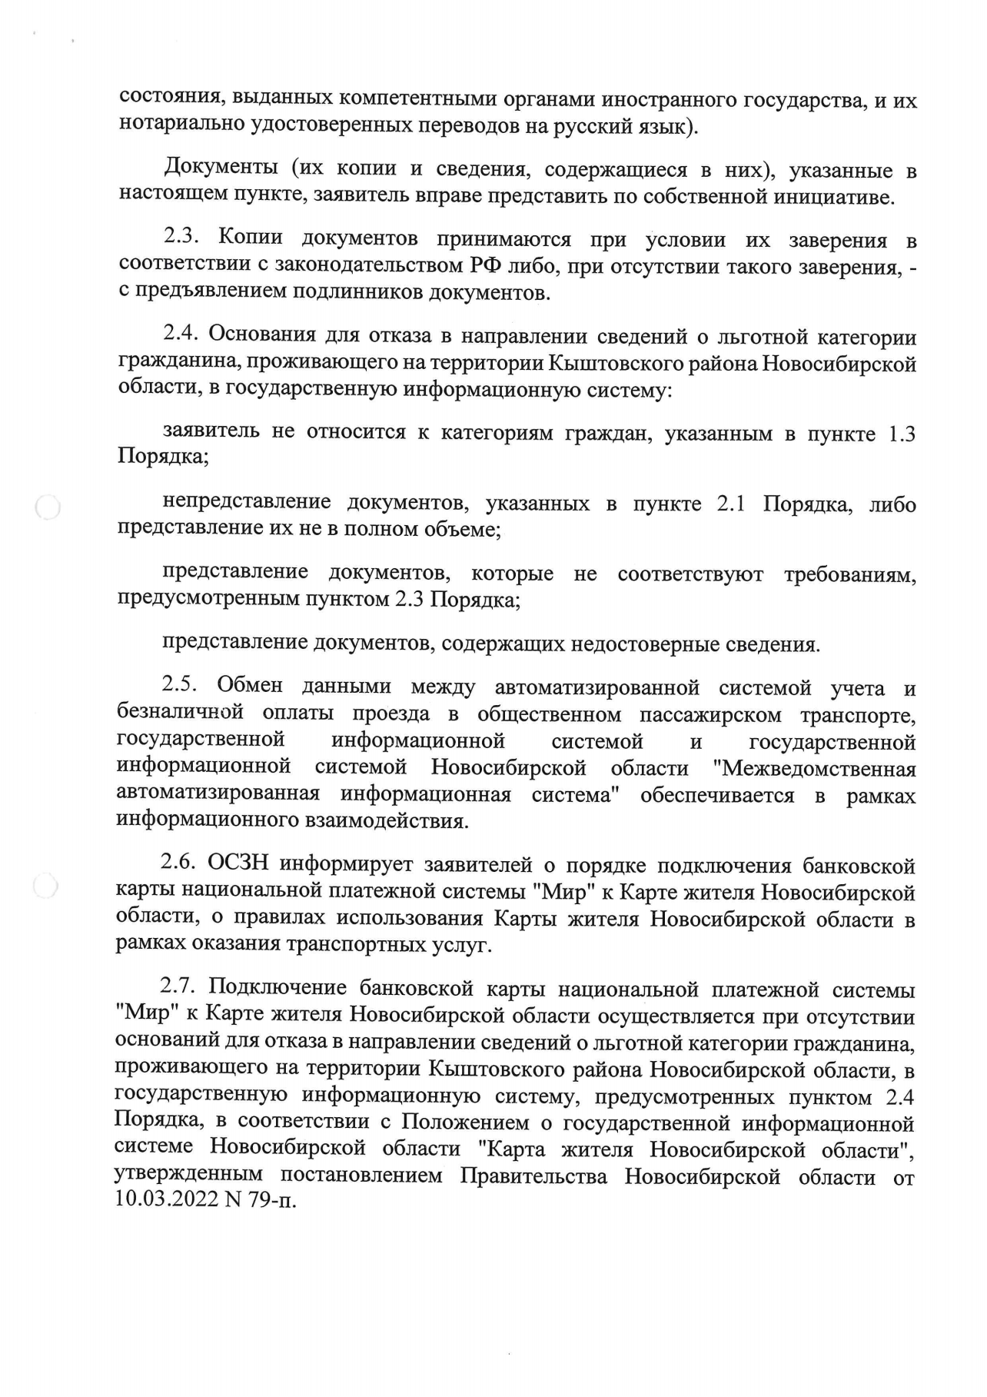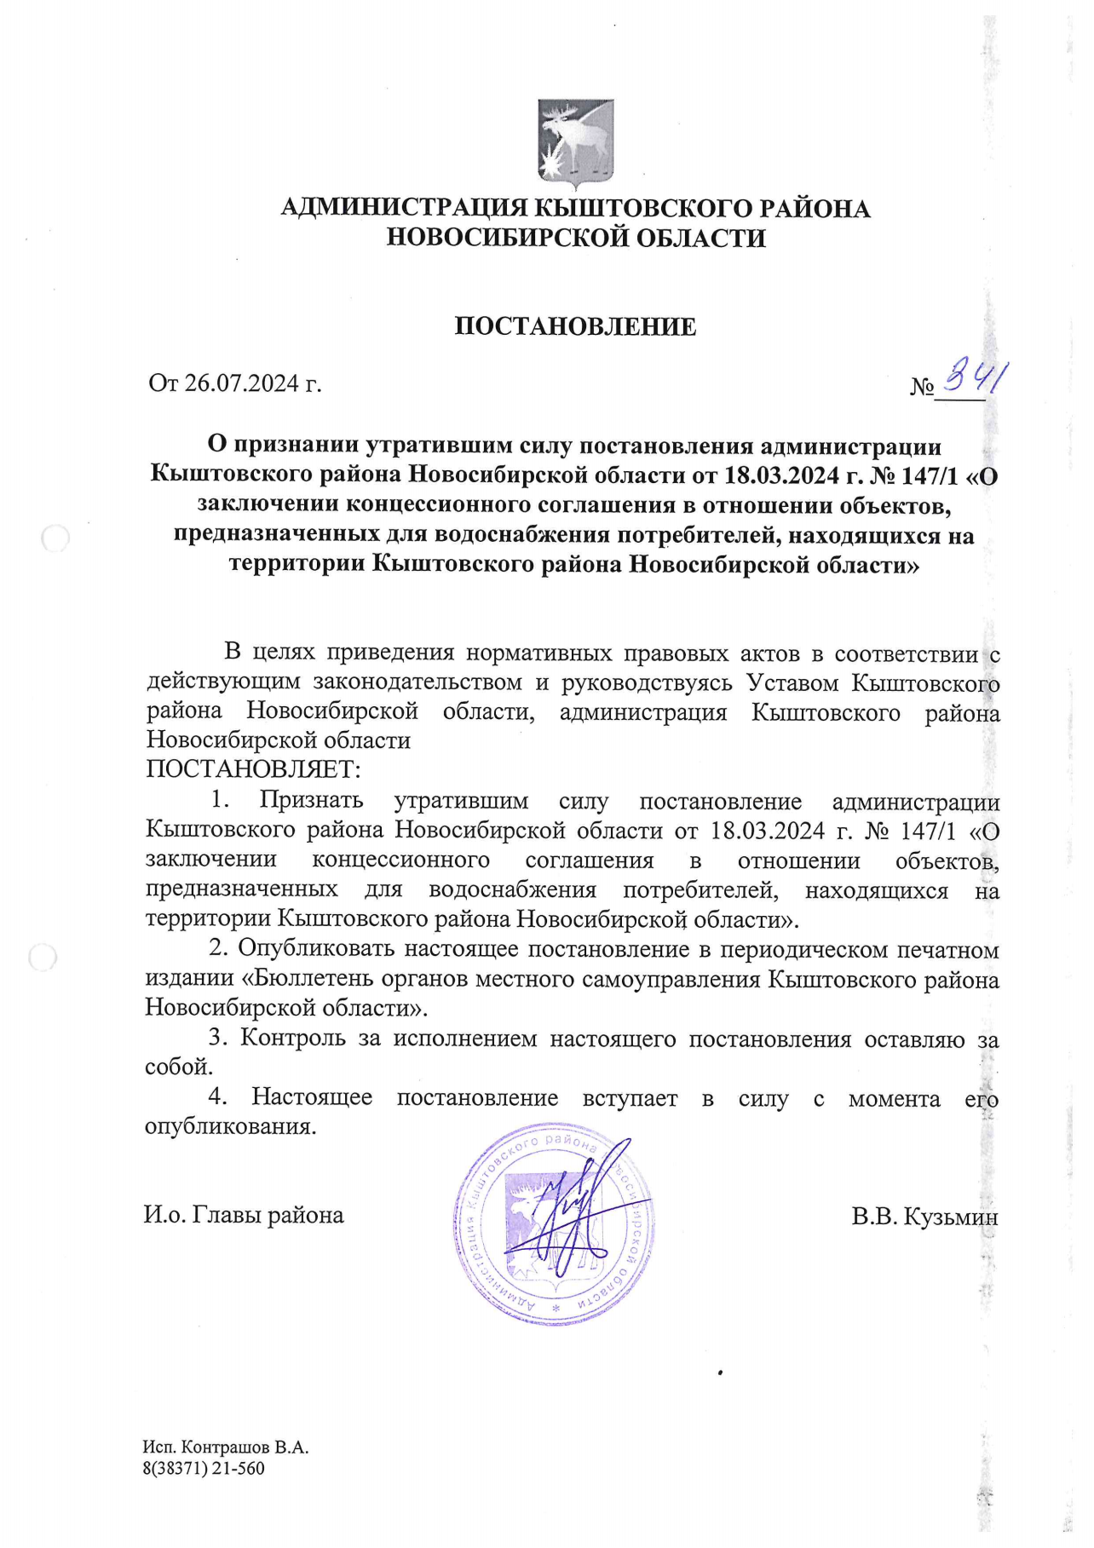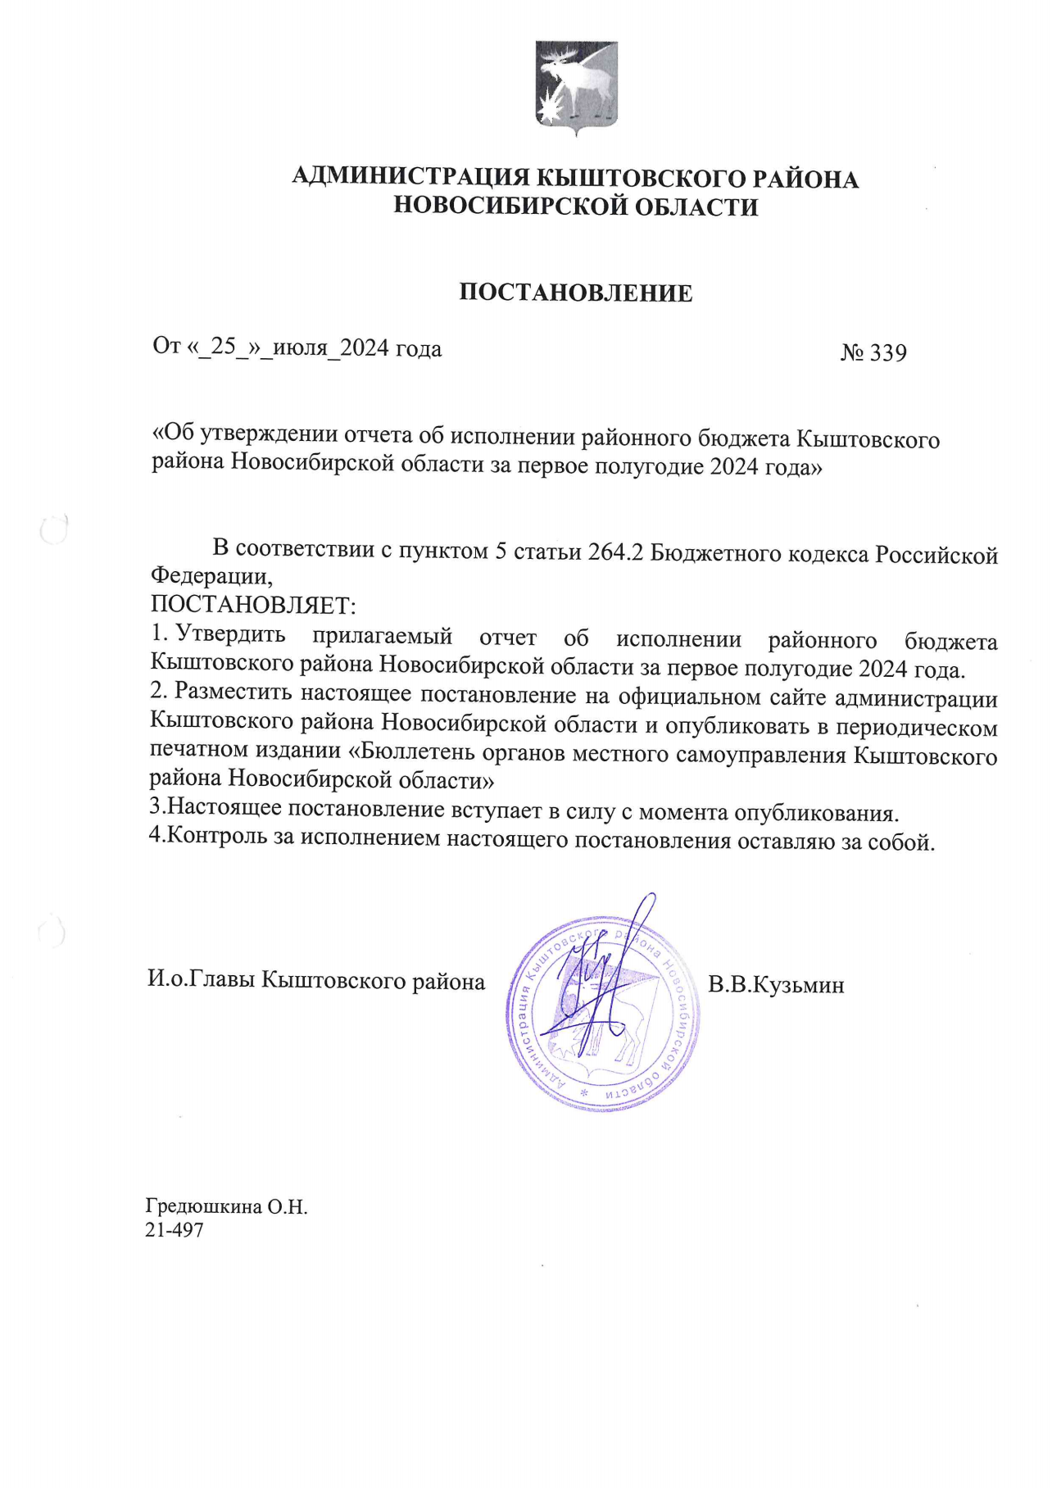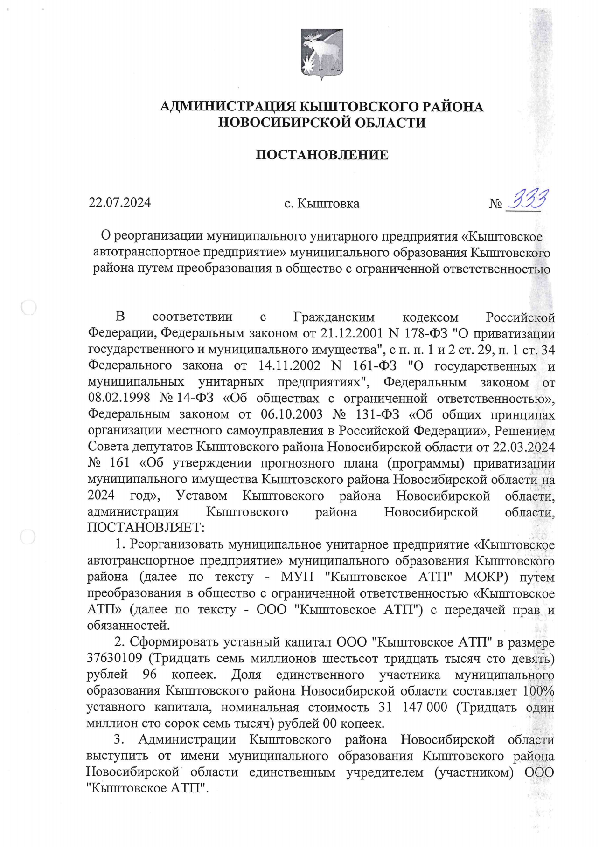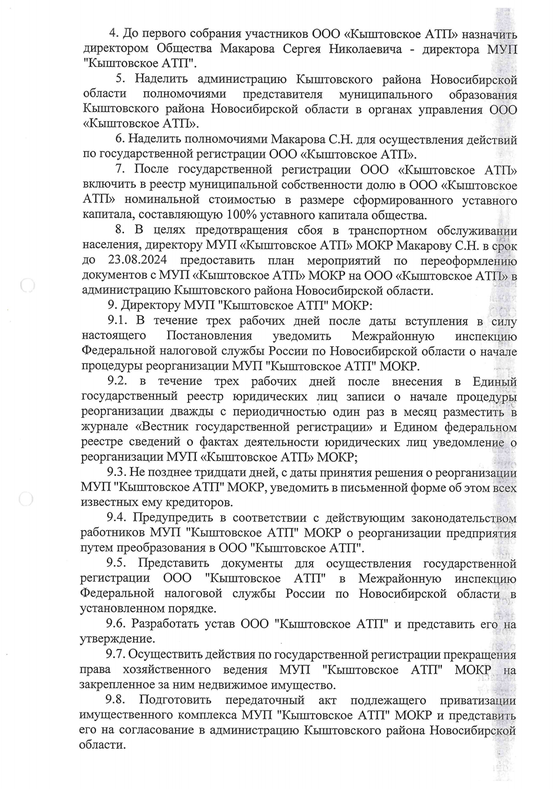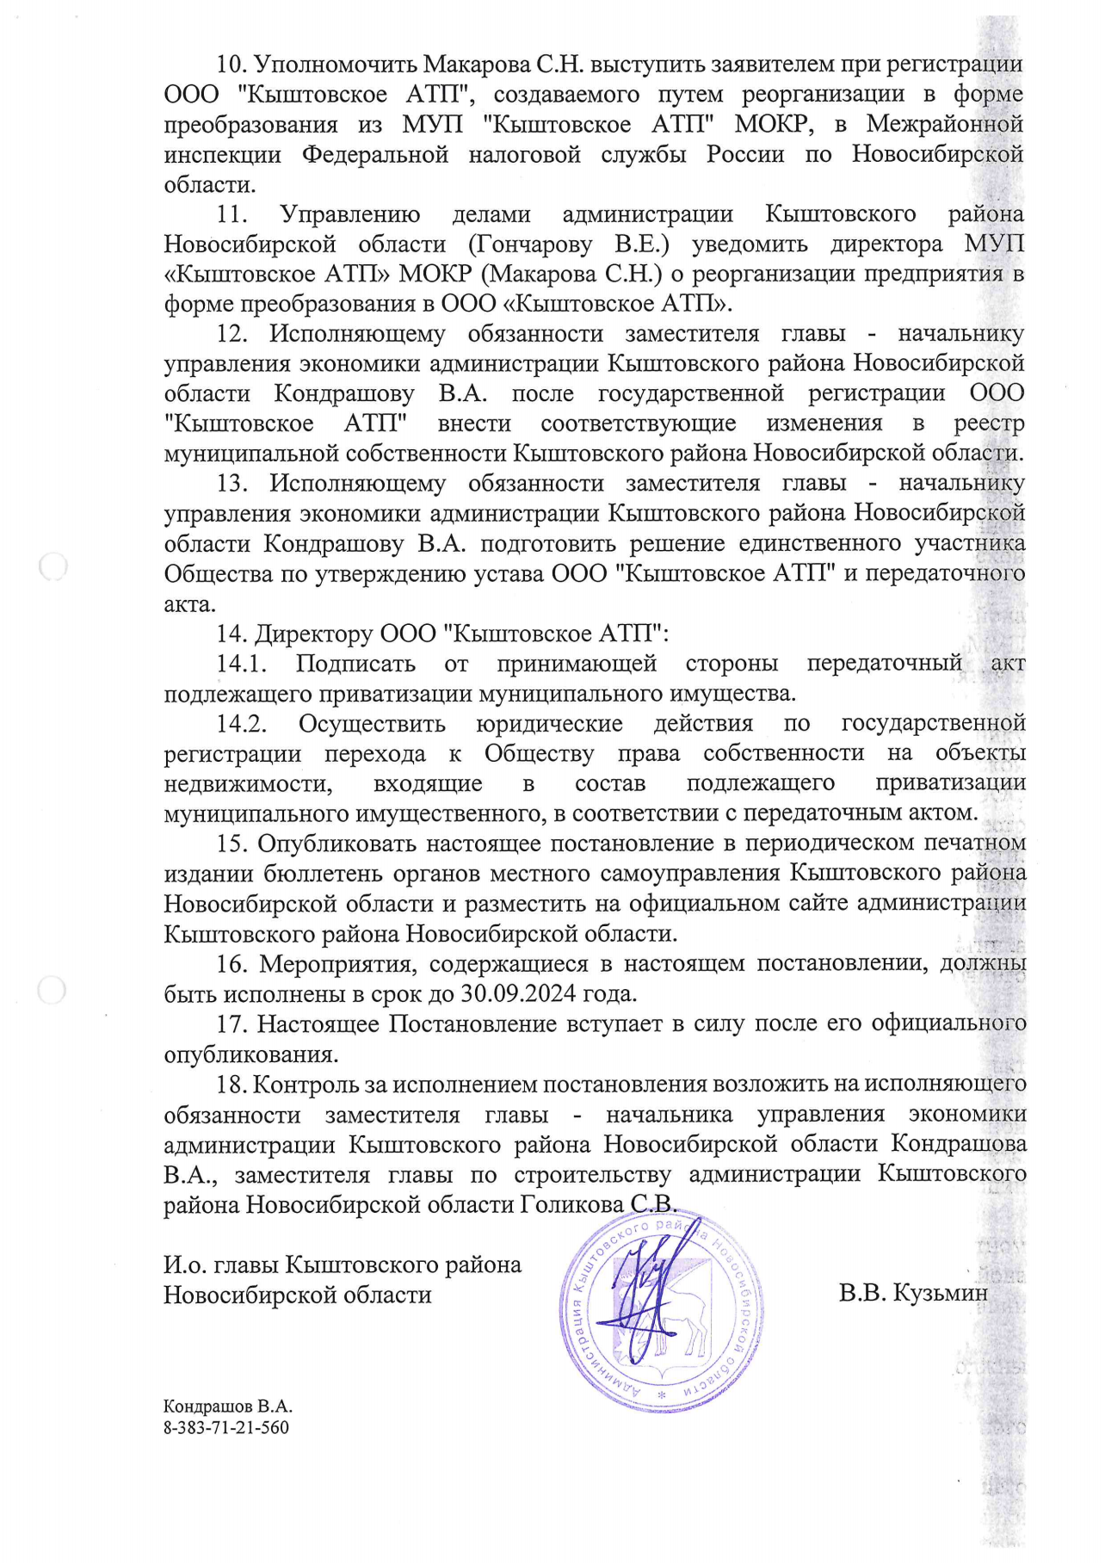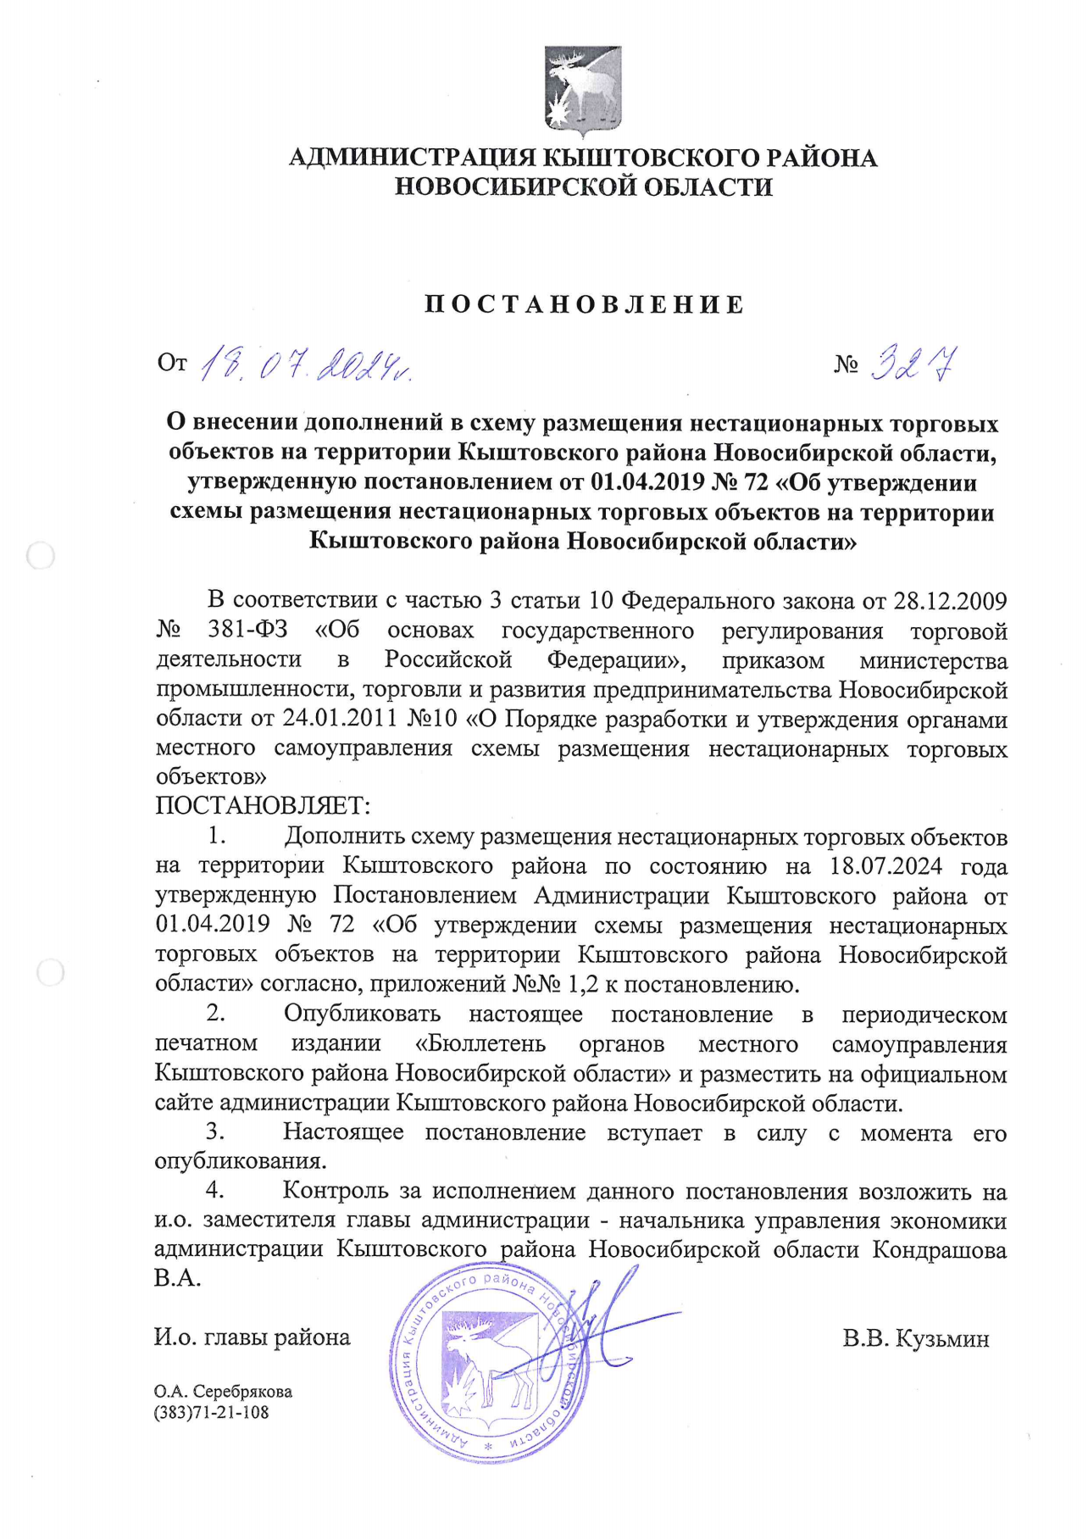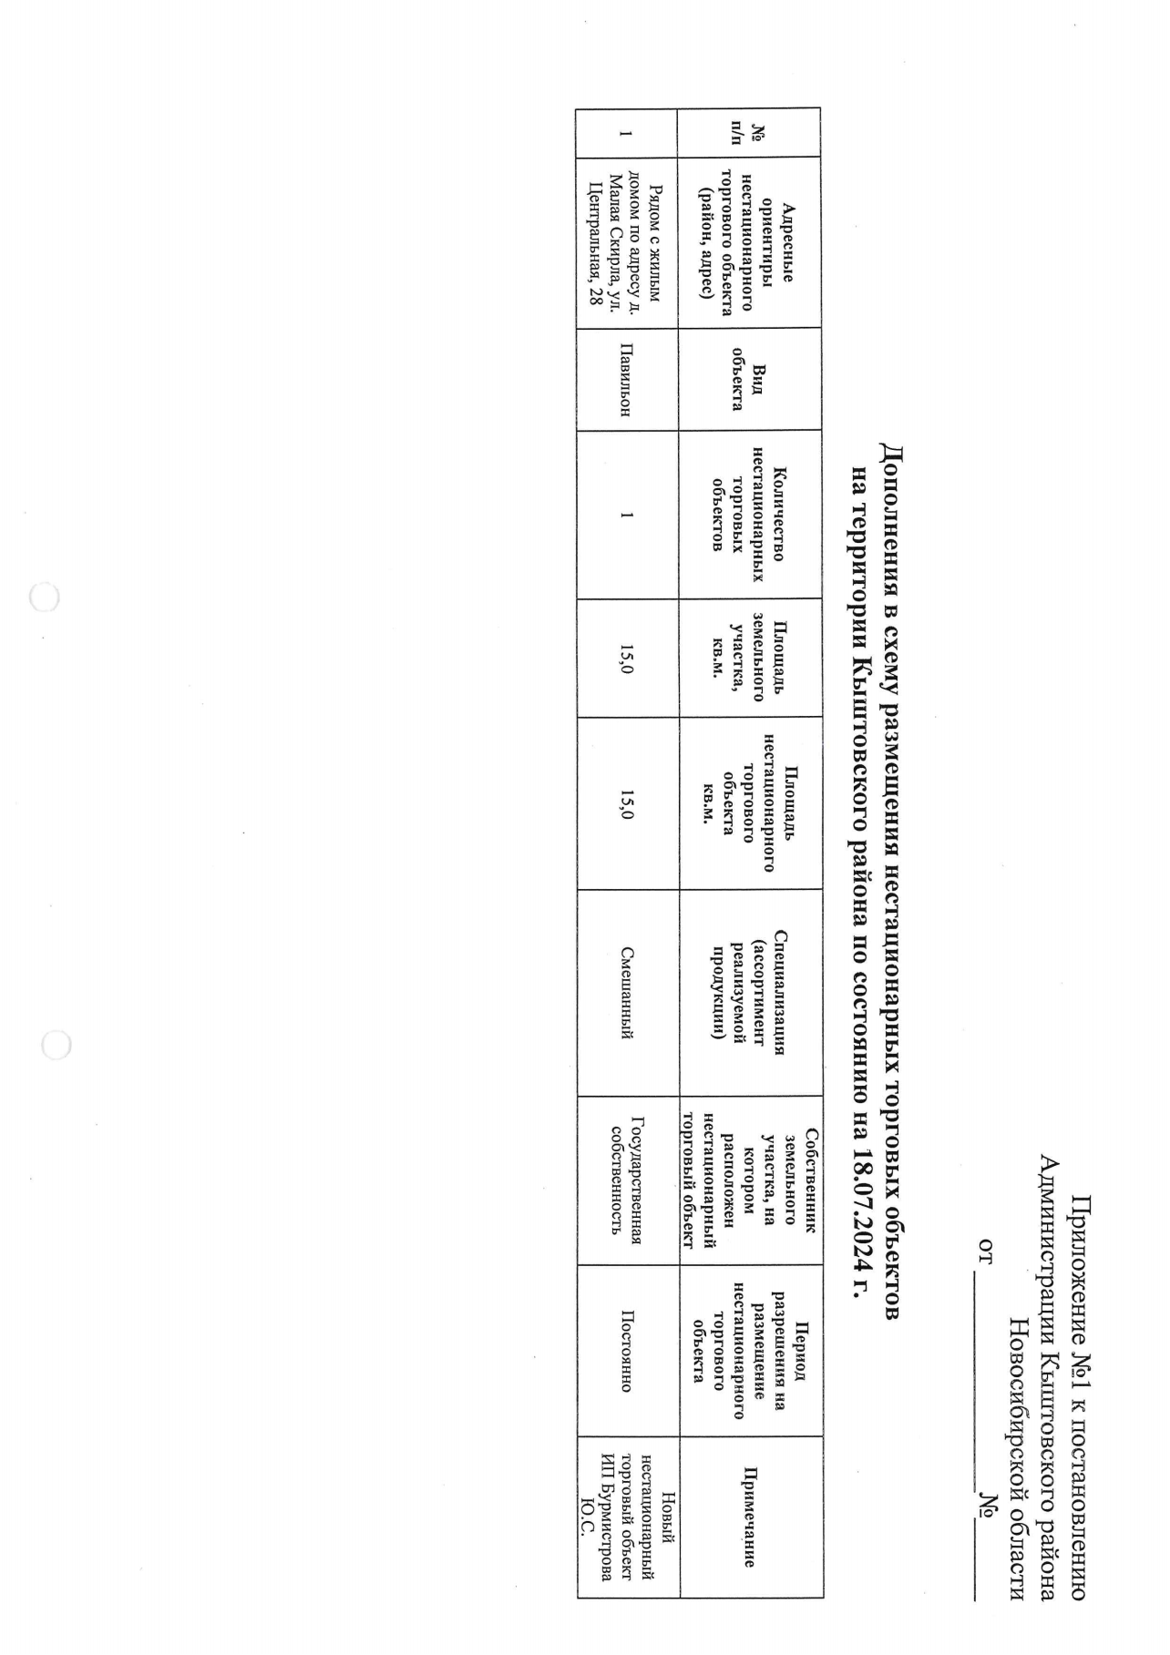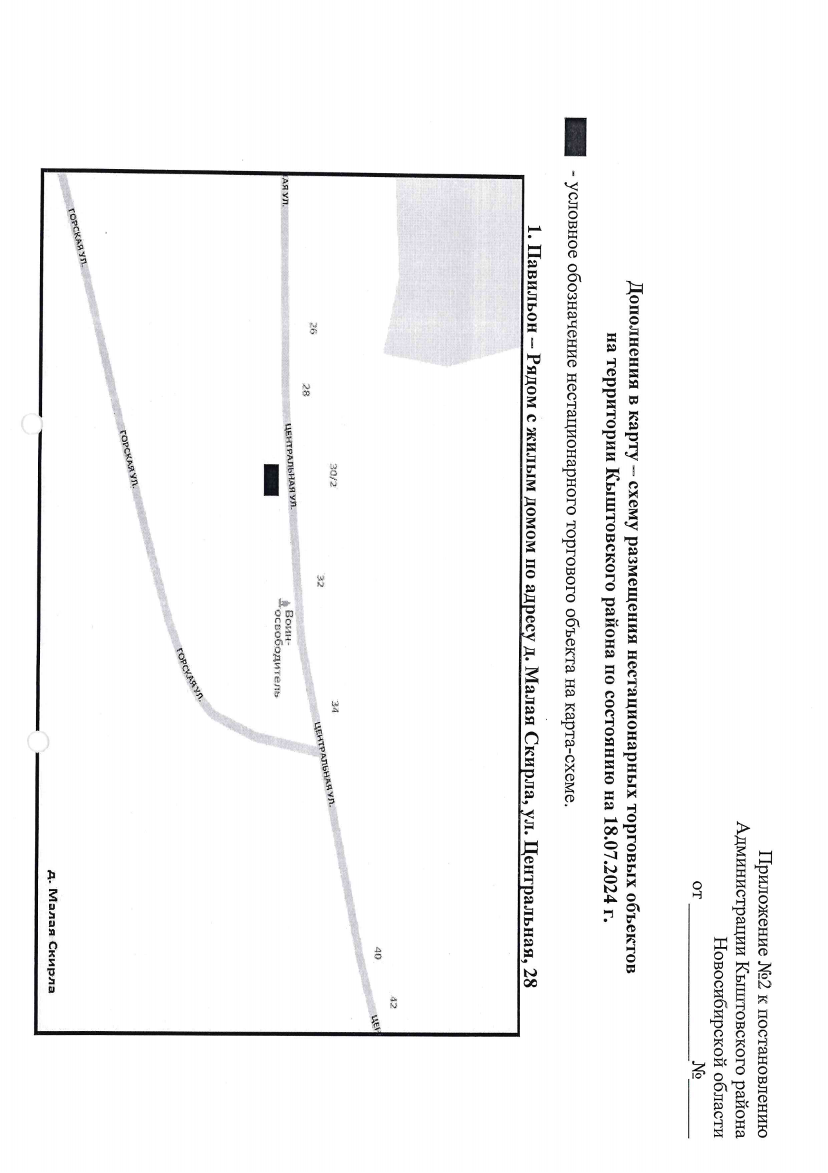

БЮЛЛЕТЕНЬ

органов местного самоуправления

Кыштовского района
Новосибирской области
Редакционный совет:
Председатель: Гончаров В.Е., ответственный за выпуск.
Члены совета: Якунина Л.В., Щевровский А.Н.

Адрес совета:
632270, Новосибирская область,
с. Кыштовка, ул. Ленина, д.38.

Подписано в печать 09.08.2024г
Формат 15 х 21. Отпечатано на оборудовании Администрации Кыштовского района
Тираж 20 экз.

